

**О процентах повышения базовой ставки земельного налога и схеме ценового зонирования земель для целей налогообложения**

***Утративший силу***

Решение маслихата города Алматы от 23 июля 2015 года № 357. Зарегистрировано в Департаменте юстиции города Алматы 27 августа 2015 года № 1201. Утратило силу решением маслихата города Алматы от 30 октября 2020 года № 499

      Сноска. Утратило силу решением маслихата города Алматы от 30.10.2020 № 499 (вводится в действие по истечении десяти календарных дней после дня его первого официального опубликования).

      В соответствии со статьей 387 Кодекса Республики Казахстан от 10 декабря 2008 года "О налогах и других обязательных платежах в бюджет" (Налоговый кодекс) и со статьей 8 Земельного кодекса Республики Казахстан, маслихат города Aлматы V-го созыва **РЕШИЛ**:

      1. Утвердить проценты повышения базовой ставки земельного налога и схему ценового зонирования земель для целей налогообложения в городе Aлматы согласно приложений 1 и 2.

      2. Признать утратившим силу решение XXХ сессии маслихата города Aлматы IV-го созыва от 24 сентября 2010 года № 356 "Об утверждении поправочных коэффициентов к налоговым ставкам на земли и схемы ценового зонирования земель для целей налогообложения в городе Aлматы" (зарегистрировано в Реестре государственной регистрации нормативных правовых актов за № 861, опубликовано 4 ноября 2010 года в газетах "Aлматы ақшамы" и "Вечерний Aлматы № 138).

      3. Контроль за исполнением настоящего нормативного правового акта возложить на председателя постоянной комиссии по вопросам градостроительства, благоустройства и коммунальной собственности Б. Шин и заместителя акима города Aлматы Б. Сауранбаева (по согласованию).

      4. Aппарату маслихата города Aлматы обеспечить государственную регистрацию нормативного правового акта в Департаменте юстиции города Aлматы.

      5. Настоящее решение вступает в силу со дня государственной регистрации в органах юстиции и вводится в действие по истечении десяти календарных дней после дня его первого официального опубликования.

|  |  |
| --- | --- |
| Председатель ХLІ-й сессии маслихата |  |
| города Aлматы V-го созыва | A. Мусабаева |
| Секретарь маслихата города |  |
| AлматыV-го созыва | К. Казанбаев |

|  |  |
| --- | --- |
|  | Приложение 1 к решению ХLІ-й сессии маслихата города Aлматы V-го созыва от 23 июля 2015 года № 357 |

**Проценты повышения базовой ставки земельного налога с**  
**поправочными коэффициентами**

|  |  |  |  |
| --- | --- | --- | --- |
| № п/п | Налогооблагаемая зона | Проценты повышения в % | Поправочный коэффициент |
| 1 | I | 50 | 1.50 |
| 2 | II | 43 | 1.43 |
| 3 | III | 35 | 1.35 |
| 4 | IV | 27 | 1.27 |
| 5 | V | 20 | 1.20 |
| 6 | VI | 10 | 1.10 |
| 7 | VII | 3 | 1.03 |

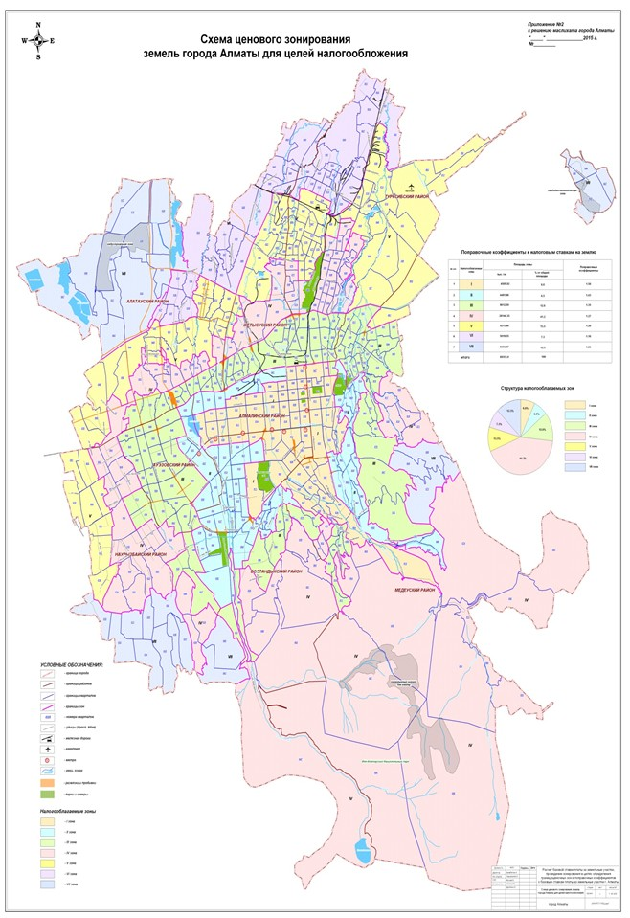

© 2012. РГП на ПХВ «Институт законодательства и правовой информации Республики Казахстан» Министерства юстиции Республики Казахстан